**Внеурочная деятельность.**

**Волшебный карандаш.**

**3 Б класс.**

**Тема занятия:**

***Знакомство с картинами художников на тему «Весна». Рисование по представлению на заданную тему.***

**Цель:** пробудить познавательный интерес к творчеству разных художников; показать связь поколений; формировать ответственность за своё здоровье; воспитывать у детей дружеское отношение друг к другу.

**Задачи:**

* способствовать развитию речевых умений, формированию чувства прекрасного;
* способствовать самореализации детей;
* воспитывать ответственность за своё здоровье.

**Ход мероприятия:**

* 1. **Организационный момент.**

Перемена пролетела,

Дверь певуче заскрипела.

Мы вошли тихонько в класс

Поработаем сейчас.

Всем, всем добрый день!

Прочь с дороги, наша лень!

Не мешай трудиться, не мешай учиться!

* 1. **Вводная беседа.**

- Назовите все времена года. (*зима, весна, лето, осень*)

- Какое время года сейчас? (*весна*)

- Как вы догадались? Какие признаки весны вы знаете?

(*тает снег, бегут ручьи, на деревьях набухают почки, весело щебечут птицы,*

*наблюдается появление перелётных птиц, люди меняют зимнюю одежду на*

*весеннюю, когда на улице тепло – люди гуляют и радуются приходу весны).*

- Дети вы сказали, что на улице стало теплее – а можно вам

раздетыми на улице гулять? Почему? (*нельзя, потому что можно простудиться*)

- Как вы думаете, что надо делать, чтобы не простывать?

- Какие меры предосторожности надо соблюдать? (*Надо одеваться по сезону; закаляться - принимать контрастный душ, делать утреннюю зарядку; больше есть овощей, фруктов, потому что в них витамины).*

*-* А в классе, для поддержания здоровья, что мы регулярно делаем? (*на уроках физминутку, проветриваем класс, на переменах выходим из класса, чтобы походить - размяться).*

- Правильно, ведь движение – это жизнь.

- Перед вами на столе лежат различные геометрические фигурки. Я вам предлагаю из них сделать человечка в движении. Работать будете в парах. Чья пара быстрее и интереснее сделает, будет считаться самой слаженной и дружной парой. (*работают*) Оценка работ.

- Итак: чтобы пережить весну без простудных заболеваний, надо закаляться, есть витамины, одеваться по погоде. А погода весной всегда одинаковая? (*нет)*

- Правильно. Весна непредсказуема: то она ясная и солнечная, то вдруг задует холодным северным ветром. Но всегда она остаётся долгожданная, нежная, трепетная, ласковая, иногда взволнованная.

**Март.**  
Рыхлый снег темнеет в марте  
Тают льдинки на окне,  
Зайчик бегает по парте  
И по карте на стене.

**Воробушки.**  
О чем поют воробушки  
В последний день зимы?  
- Мы выжили!  
- Мы дожили!  
- Мы живы! Живы мы!  
В. Берестов 

Загадки  
Тает снежок, ожил лужок.  
День прибывает. Когда это бывает?

Рыхлый снег  
На солнце тает,  
Ветерок в ветвях играет,  
Звонче птичьи голоса  
Значит,  
К нам пришла ... (весна) 

- Ребята, а кто из вас догадался что мы с вами будем сегодня рисовать? (*весну*)

* 1. **Беседа по теме урока.**

**-** Правильно, ведь весна, самое долгожданное время года. После зимних метелей, вьюг, морозов, природа начинает оживать. И никто к ней не остаётся равнодушным. Красота природы весной воспевается и художниками, и поэтами, и композиторами.Я вам предлагаю послушать. композицию "Времена года. Весна. " П. Чайковского А мы в это время посмотрим - как художники выражают свою любовь к весне.

- Внимание на интерактивную доску: на выбор учителя репродукции картин К.Ф. Юона “Конец зимы. Полдень”, “Мартовское солнце” , Ф. Васильева “Оттепель”, И. Левитана “Март”, “Весна. Большая вода”, А. Саврасова “Грачи прилетели”, И. Грабаря “Мартовский снег”, С. Герасимова “Лед прошел”, и др.

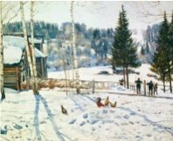 **К.Ф. Юон “Конец зимы. Полдень”**

Воздушное пространство все пропитано голубоватым маревом, которое особенно заметно на фоне деревенских построек, и темнеющего вдали лесного массива. Тени темно-синие, словно подкрашенные.На лыжную прогулку в ближайший лес бодрым шагом направились школьники. Вероятно, собираются посоревноваться на скорость, пока еще снег не начал таять на пригорке.

Обрадовались теплу не только лыжники, но и домашние птицы: петух с курочками. Пейзаж на картине типично русский, здесь холмы и овраги, небольшая речушка меж крутыми косогорами, и темнеющий бор вдалеке.

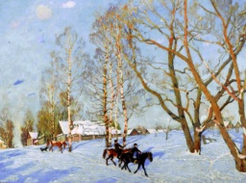

**К.Ф. Юон. Мартовское солнце.**

Картина К. Юона «Мартовское солнце» олицетворяет весеннее настроение. Небо занимает основную часть холста, оно просвечивает сквозь голые ветви деревьев и сливается на горизонте с заснеженной улицей. Преобладающая голубизна полотна вселяет в душу необыкновенную легкость, радостную безмятежность и уверенность, что все будет хорошо. Ведь пережили такие морозы и дождались утро года. Возникает необычное ощущение, которое покоряет и надолго остается в памяти.

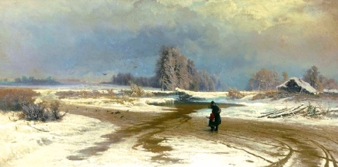 **Фёдор Александрович Васильев “Оттепель”**

Весной 1871 года Васильев работал над «Оттепелью», хотя был   серьезно болен туберкулезом.  Формат картины, необычно вытянутый вширь, уже сам по себе рождал ощущение протяженности дороги, по которой бредут крестьянин и маленькая девочка. Близкая весна не несет радости.

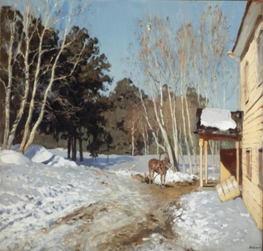 **И. Леитан. Март.**

Картина является частью собрания [Государственной Третьяковской галереи](https://ru.wikipedia.org/wiki/%D0%93%D0%BE%D1%81%D1%83%D0%B4%D0%B0%D1%80%D1%81%D1%82%D0%B2%D0%B5%D0%BD%D0%BD%D0%B0%D1%8F_%D0%A2%D1%80%D0%B5%D1%82%D1%8C%D1%8F%D0%BA%D0%BE%D0%B2%D1%81%D0%BA%D0%B0%D1%8F_%D0%B3%D0%B0%D0%BB%D0%B5%D1%80%D0%B5%D1%8F). Картина «Март» считается одним из наиболее известных и ярких образцов пейзажного наследия Левитана. Этот жизнеутверждающий пейзаж, сочетающий в себе живописное изображение снега, весеннего неба и деревьев, считается «открытием в русской пейзажной живописи».

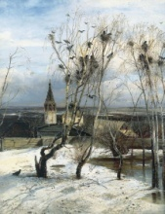 **А. Саврасов “Грачи прилетели.**

 Композиция полотна создаёт впечатление устремлённости ввысь, которое достигается «подчёркнуто тянущимися кверху молодыми тонкими берёзками и шатровой колокольней старинной белокаменной церкви»

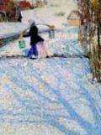 **И. Грабарь “Мартовский снег”.**

На дворе стоит весенний месяц март, но в России он очень коварный: то теплом заворожит, то морозцем ободрит, а, то и новым снежком запорошит. И особенно это заметно в сельской местности. Вот и Грабарь решил запечатлеть мартовский день на фоне сельского пейзажа.

Девушка спешит с коромыслом и ведрами к источнику за водой. Она тепло одета: плотно завязан платок, полушубок и длинная цветная юбка. Видно, что эта девушка не прочь и пофасонить. Ведь рядом с источником всегда собирается молодежь, и каждая из них старается перещеголять своих подруг и соседок, словно на смотринах.

На картине Мартовский снег видны деревенские хозяйственные постройки, а самих домов не видно. Значит, героиня уже отошла от села и на пути к колодцу. Ясно, что солнце уже собирается к закату, в результате такого природного эффекта на картине автор демонстрирует такие длинные синие тени от высокого дерева, которое нам не видно, на уже подтаявшем серо-голубом с розоватым отливом снегу.

- Обратите внимание – какими цветами изображена природа? (*голубыми, серыми, нежно-зелёными)*

- Что общего в изображении всех этих пейзажей? (проведена линия горизонта, заполнен передний и задний планы, и на земле, затопленной водой: деревья, голые, как в марте, или одетые листвой, как в мае, разлившаяся река, тающий снег, и на небе: облака, солнце, летящие птицы, … капающие с крыши сосульки, и т. д.)

- Какое настроение передают художники? Подберите слова (*радостное, романтичное, ожидание чего-то нового).*

**Физминутка:**

(*ученики за учителем повторяют движения*).

Из-за парт мы выйдем дружно,

Но шуметь совсем не нужно,

Встали прямо - ноги вместе,

Поворот кругом на месте.

Хлопнем пару раз в ладошки.

И потопаем немножко.

**Пальчиковая гимнастика**:

Мы по лесенке бежали

И ступенечки считали:

Раз, два, три, четыре, пять,

Вышли дети погулять,

Побежали вдоль реки дети на перегонки. (*Клавиатурные движения пальцами по столу и «бег» по столу указательным и средним пальцами).*

- Давайте сядем поудобнее и улыбнемся друг другу. Мы спокойны и добры, приветливы и ласковы.

Глубоко вдохните и выдохните…. Вдохните в себя красоту весеннего утра, тепло солнечных лучей, синеву утреннего неба и свежесть весеннего воздуха…. И все то прекрасное, что вы услышали и вдохнули, пусть согреет ваше сердце.

**- Приступаем к работе.**

* 1. **Заключение.**

**Работа закончена.**

Выставка работ, демонстрация и краткая характеристика.

Разложить листы в ряд (или выставить на доске) и совместно рассмотреть, порадоваться удачным работам, сделать замечания по ошибкам в форме советов. (посмотрим, что у нас получилось, кто справился с техникой выполнения, а кто-то может, сделал какие-то ошибки.

**Итог:**

- Ребята, о чём мы с вами говорили на уроке. (*о природе, о разной погоде, о весне, о том как важно весной не простудиться, повторили - что для этого надо делать).*

**Рефлексия:**

Наше занятие подошло к концу. Ребята, у вас на парте лежат синие и розовые цветы. Кому понравилось занятие прикрепите на дерево на доске розовый цветок, а кому не очень понравилось, или что-то было не всё понятно – синий.